Лабораторна робота №3
Дослідження однофазних некерованих випрямлячів
та згладжувальних фільтрів

Мета роботи: вивчити принцип роботи однофазних схем випрямлення (однопівперіодної, з середньою точкою, мостової); дослідити основні характеристики випрямлячів та згладжувальних фільтрів.

1. Теоретичні відомості
Для виконання віртуального експерименту використовують програмний пакет Electronics Workbench (EWB). За допомогою його засобів, елементної бази, вимірювальних інструментів виконують віртуальні експерименти.

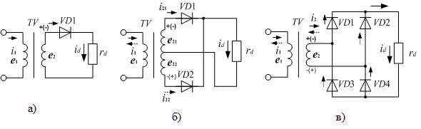
Рис.8. Однофазні схеми випрямлення (а ‒ однопівперіодна, б ‒ з середньою точкою, в ‒ мостова)

2. Порядок виконання роботи

1. У середовищі Electronics Workbench побудувати схеми вказаних випрямлячів.
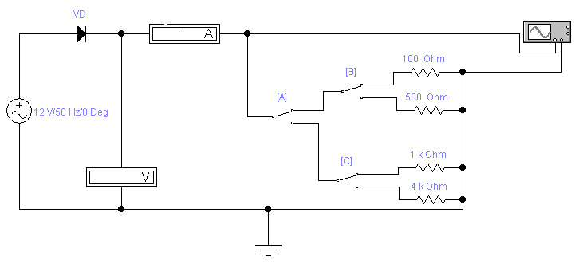
Рис.9. Однофазна однопівперіодна схема випрямлення в середовищі Electronics Workbench

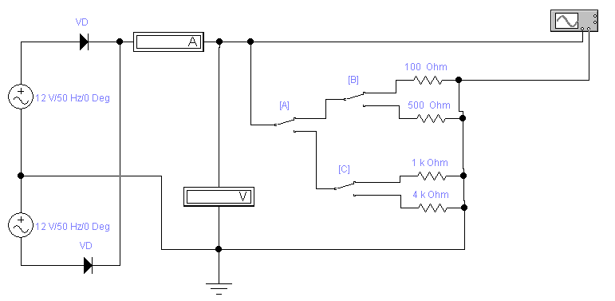
Рис. 10. Однофазна двохпівперіодна із середньою точкою схема випрямлення в середовищі Electronics Workbench
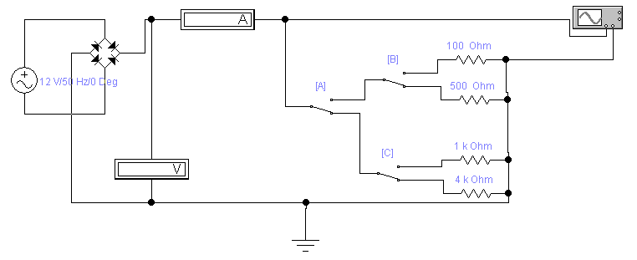
Рис. 11. Однофазна двохпівперіодна мостова схема випрямлення в середовищі Electronics Workbench

2. Розрахувати амплітудне значення напуги ( ) на вторинній обмотці трансформатора і коефіцієнт пульсацій () для кожного з досліджуваних випрямлячів і результати занести в таблицю 3. Зняти та побудувати зовнішню (навантажувальну) характеристику випрямляча, зібраного за однопівперіодною, з середньою точкою, мостовою схемою, у режимі активного навантаження.

Таблиця 3.

Однопівперіодна схема
Двопівперіодна з середньою точкою
Двопівперіодна мостова

Зовнішня (навантажувальна) характеристика
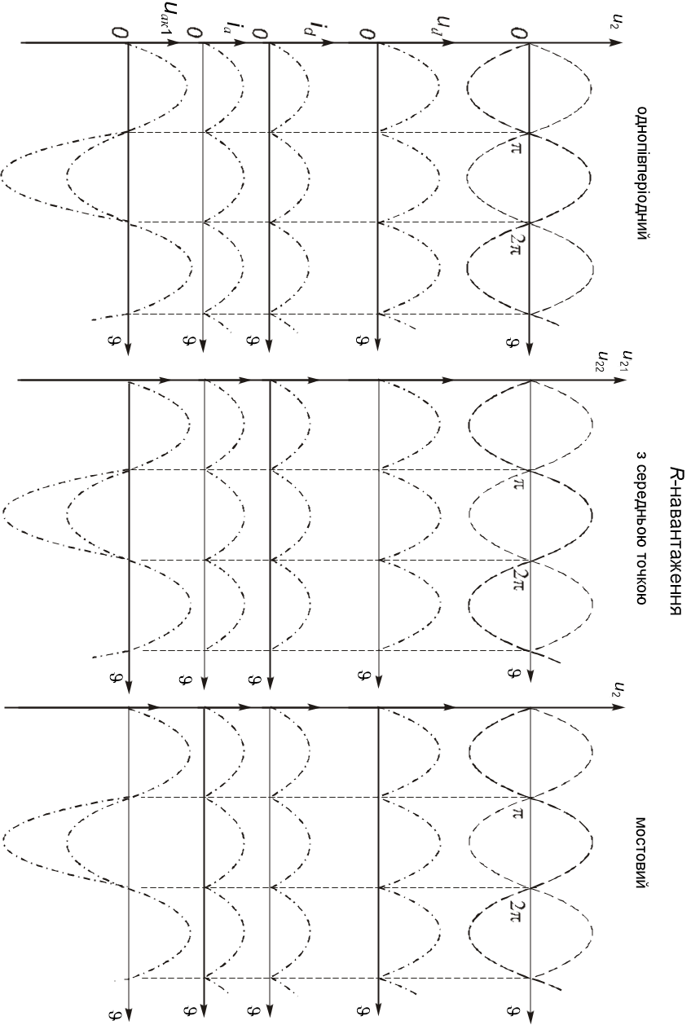
3. Використовуючи наведені вирази, розрахувати:
а) середнє значення випрямленої напруги для однопівперіодного випрямляча
де – амплітудне значення фазної напруги на вторинній обмотці трансформатора, – діюче значення фазної напруги на вторинній обмотці трансформатора.

;
б) середнє значення випрямленої напруги для двопівперіодних випрямлячів:
- з виводом середньої точки вторинної обмотки трансформатора:
;
- за мостовою схемою:
;
в) пульсність випрямлячів де – частота пульсацій випрямленої напруги; – частота напруги мережі,
пульсність однопівперіодного випрямляча m₁= ;
пульсність двопівперіодних випрямлячів m₂= ;
г) коефіцієнт пульсацій випрямленої напруги при роботі на активне навантаження:
- для однопівперіодного випрямляча ;
- для двопівперіодних випрямлячів :
- виводом середньої точки вторинної обмотки трансформатора: ;
- за мостовою схемою ;
д) внутрішній опір випрямлячів ,
внутрішній опір однопівперіодного випрямляча ;
внутрішній опір двопівперіодного випрямляча з середньою точкою трансформатора ;
внутрішній опір двопівперіодного мостового випрямляча .

4. висновки:
За результатами віртуального експерименту зробити висновки.
5. КОНТРОЛЬНІ ЗАПИТАННЯ
1. Що являє собою навантажувальна характеристика випрямляча?
2. Чому рівне середнє значення випрямленої напруги для однопівперіодного випрямляча?
3. Чому рівне середнє значення випрямленої напруги для двопівперіодного випрямляча з виводом середньої точки вторинної обмотки трансформатора?
4. Чому рівне середнє значення випрямленої напруги для двопівперіодного мостового випрямляча?
5. Чому рівний коефіцієнт пульсацій випрямленої напруги при роботі на активне навантаження для однопівперіодного випрямляча?
6. Чому рівний коефіцієнт пульсацій випрямленої напруги при роботі на активне навантаження для двопівперіодного випрямляча з виводом від середньої точки вторинної обмотки трансформатора?
7. Чому рівний коефіцієнт пульсацій випрямленої напруги при роботі на активне навантаження для двопівперіодного мостового випрямляча?

